科技成果登记填报注意事项

一、成果名称需与项目名称一致。

二、科技计划项目专家验收意见中无成果水平评价，成果水平请选择“未评价”。

三、成果完成人员名单需与《广州市科技计划项目验收申请书》项目组人员名单一致。

四、附件上传要求：

1.评价证明，科技计划项目验收书或科技成果评价报告；（必传）

2. 《广州市科技计划项目验收申请书》含项目简介、完成单位、完成人员名单等信息；（必传）

3.工作总结报告或研究报告；

4.相关知识产权或论文等。

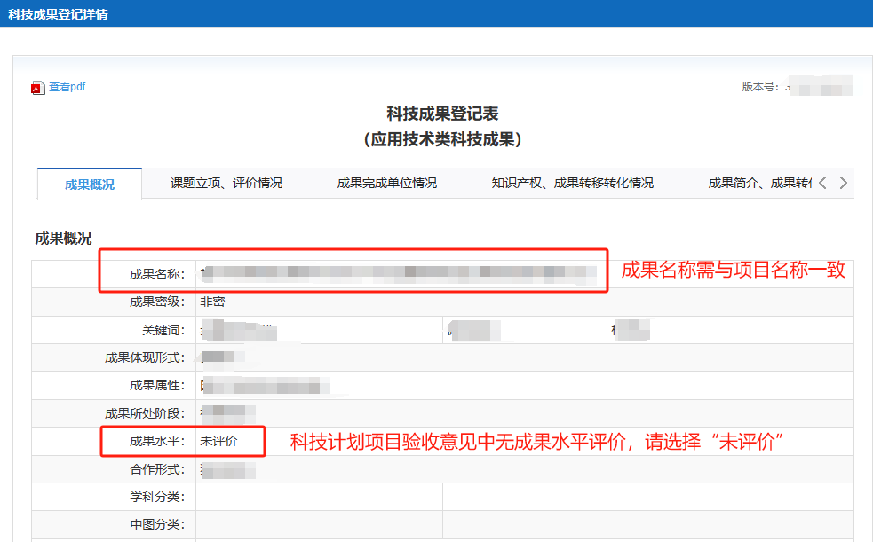

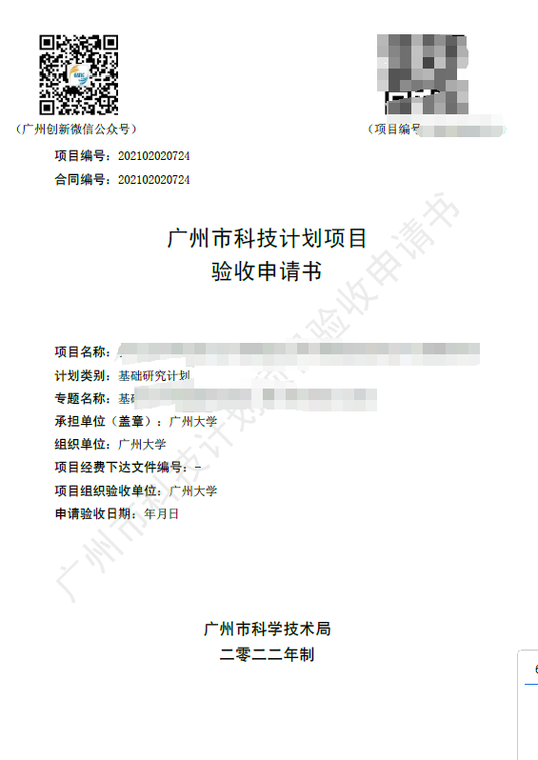

**验收书下载地址：广州市科技业务管理阳光政务平台-项目管理-项目验收-所有验收书查询-专家综合意见-验收证明材料**

